Présentation de l'entreprise et du produit :

L’entreprise qui fabrique ce système est l’un des leaders mondiaux dans l’offre de machines d’emballage et de savoir faire technologique, process et de services dans le domaine du packaging.

La chaîne de conditionnement de produits frais laitiers est une combinaison de plusieurs procédés :
le thermoformage des pots, le dosage du produit, la fermeture hermétique de l’emballage par thermo scellage et découpage des pots à l’unité ou en multipacks, le tout sur une même ligne de conditionnement.

Les différentes fonctions de la chaîne de conditionnement :

La chaîne de conditionnement permet la production de 6000 à 14000 pots/heure.
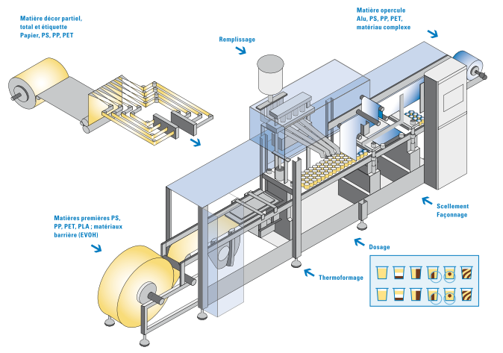
Cette unité est flexible par la possibilité de changement rapide de production (moule et produit).

Zone de notre étude

Matière première :
Stock et avance
matière.
Boite de chauffe:
Par plaques de
contact, régulées
thermiquement.

Formage des pots :
Par moule empreinte
et poinçon.
Remplissage :
Les pots sont
remplis de la
préparation.

Pose de l'opercule :
Film plastique
thermo-collé.
Découpe par lots :
Les pots sont
découpés.

PRESENTATION DES POSTES DE CONDITIONNEMENTS :
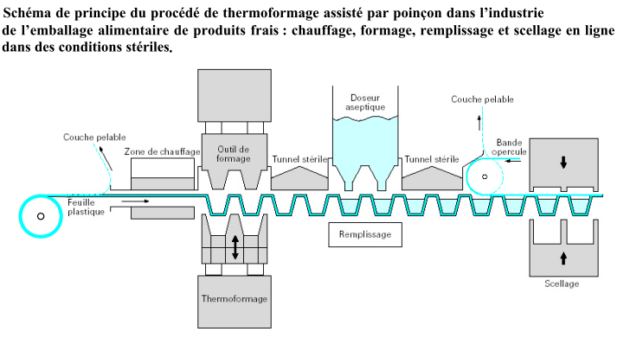

PRESENTATION SCHEMATIQUE DU FORMAGE PAR POINCON :
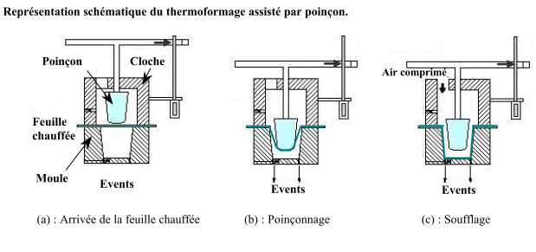
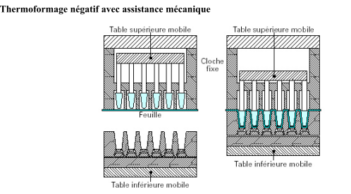
PRESENTATION D’UN MOULE CONSTITUE DE N POINCONS :

